智慧房屋租赁系统
软件需求规格说明书
版本变更历史
版本 | 提交日期 | 主要编制人 | 审核人 | 版本变更说明
V1.0 | 2026-07-01 | 安柯颖 | 何光校 | 需求初稿，搭建文档整体框架；梳理用户、房源、预约、合同、报修、后台管理等基础功能，初步划分功能性与非功能需求板块
V1.1 | 2026-07-02 | 安柯颖 | 何光校 | 完善租赁业务场景描述；补充租客、房东、管理员三类角色权限划分，草拟各角色操作用例；
V1.2 | 2026-07-03 | 安柯颖 | 何光校 | 逐条细化功能需求细节；完善性能、安全、兼容性等非功能指标；校对全文语句，统一业务术语，形成完整待评审文稿，删减冗余需求、补充异常流程需求；定稿正式需求规格文档，作为后续概要设计、详细设计的依据，项目收尾归档版；统一格式排版，纳入项目全套归档资料。
V1.3 | 2026-07-04 | 安柯颖 | 何光校 | 新增收藏列表、看房后可评价、追评、合同自动生成收入四大功能；同步修改功能需求、界面、数据库、测试用例

目录
1 引言 4
1.1 编写目的 4
1.2 背景 4
1.3 术语和缩略词 4
1.4 参考资料 5
2 任务概述 5
2.1 项目概述 5
2.1.1 项目来源及背景 5
2.1.2 项目目标 6
2.1.3 系统概述 6
2.2 用户特点 7
普通租客（租房用户） 7
房东（房屋出租方） 7
平台管理员（系统运营管控人员） 7
2.3 假定和约束 8
经济可行性 8
技术可行性 8
法律与社会可行性 8
3 功能需求 9
3.1 功能划分 9
3.1.1 系统功能组成 9
3.1.2 功能编号和优先级 9
3.2 功能描述 10
3.2.1 用户管理 10
3.2.2 房源管理 13
3.2.3 预约沟通管理 16
3.2.4 租赁服务管理 18
3.2.5 后台管理模块 20
4 数据需求 21
4.1 静态数据 21
4.2 动态数据 24
4.3 数据字典 24
4.3.1 数据流定义 24
4.3.2 数据项定义 26
4.3.3 实体关系定义 27
4.4 数据库描述 27
5 性能需求 27
5.1 数据精度 27
5.2 时间特性 28
5.3 灵活性 28
6. 运行需求 29
6.1 用户界面 29
6.2 软件接口 30
6.2.1 内部模块接口 30
6.2.2 第三方接口 30
6.3 硬件接口 31
6.3.1 服务端最低硬件配置 31
6.3.2 用户终端硬件要求 31
7. 其他需求 31
7.1 验收标准 31
7.2 质量属性 32

引言

编写目的
本软件需求说明书旨在明确智慧房屋租赁系统的功能需求、性能要求及系统约束，为项目开发提供清晰、统一的指导依据。本说明书将作为项目开发全流程的核心参考文档，确保开发团队、实训指导老师及最终用户对项目目标和功能达成一致认知，从而提升开发效率、降低沟通成本，保障产品最终能够精准匹配租客、房东的线上租赁、租后服务、平台管理需求。
预期读者包含：实训指导老师，用于评估项目需求完整性、业务逻辑合理性，考核项目完成质量；项目开发团队，为组长、前后端开发工程师、测试人员、文档人员提供详细的功能规范，指导开发工作标准化推进；系统使用用户（租客、房东），帮助使用者快速了解平台核心功能，评估平台能否满足租房、出租、维修、缴费等日常需求。

背景
本智慧房屋租赁系统是面向城市租房人群、个人房东打造的综合型线上租赁服务平台，聚焦解决传统租房行业痛点：房源信息分散在社交软件、虚假低价引流、房屋实景与图片不符；租客看房预约沟通成本高，无统一线上对接渠道；租金、押金、水电缴费依赖线下转账，缺少交易凭证；房东多套房源管理繁琐，纸质合同易丢失、房屋维修无标准化流程；平台缺少房源资质审核、违规账号管控、租赁数据统计能力。
平台以房源发布、智能找房、看房预约、线上沟通、电子签约、线上缴费、维修工单为七大核心服务，结合轻量化 AI 实现房源租金智能测算、房源标签自动分类，搭建完整线上租赁业务闭环，统一管控房源、租客、租赁交易、售后维修全流程，打造安全、便捷、标准化的智慧租房服务平台。
当前市面租房平台存在操作复杂、收费高、中介信息杂乱等问题，本系统面向直租场景，剔除中介冗余功能，轻量化开发，适配实训开发要求，仅保留租客与房东直连基础业务，同时配套后台管理模块实现平台规范化管控。

术语和缩略词
表 1：术语和缩略词
术语 / 缩略词 | 定义 / 全称
UGC | User Generated Content，用户生成内容，指房东发布房源图文、租客房源评价、维修工单描述
工单 | 租客提交房屋维修申请生成维修工单，记录故障信息、处理进度、完成状态
电子合同 | 平台标准化线上租赁合同，存储双方签署记录，支持在线查看、下载存档
AI 租金测算 | 系统内置轻量化 AI 模型，根据房屋面积、地段、配套自动生成市场参考租金
软下架 | 房源未删除，仅前端隐藏展示，房东可重新上架，用于房源已出租临时管控

参考资料
- 窦万峰。软件工程方法与实践 (第三版). 北京：机械工业出版社，2016.
- MySQL 5.7 开发权威指南 [Z]. 开源社区，2023.
- Vue 前端项目开发实战手册 [Z]. 开源技术文档，2025.

任务概述

项目概述

项目来源及背景
本项目为实训自选项目，旨在满足城市租客、个人房东线上直租全流程需求。传统线下租房存在大量短板：房源信息杂乱无审核，虚假房源泛滥；看房预约依靠电话、微信反复沟通，时间损耗大；租金、押金线下转账无凭证，易产生经济纠纷；纸质租赁合同保存困难，退租、维修权责划分模糊；房东无法批量管理多套房屋，租金催收、房屋维修无线上管理渠道。
本项目整合房源发布、AI 智能房源匹配、在线看房预约、双向私信沟通、电子租赁合同签署、线上租金水电缴费、维修工单处理、平台后台管控一体化功能，依托本地轻量化 AI 模型完成租金测算、房源自动分类，打通从找房、看房、签约、缴费到租后维修的完整线上业务流程，简化租赁双方操作，规范线上租赁交易，降低租房纠纷。

项目目标

业务目标
搭建租客 - 房东直租轻量化平台，覆盖房源浏览、预约看房、线上签约、租金缴纳、故障报修全场景；实现房源信息规范化审核，过滤虚假房源；留存完整租赁交易、维修记录，实现租赁业务可追溯；后台提供数据统计功能，直观展示平台房源、订单、工单运营情况。

系统概述

系统总体工作流程
系统以用户登录为入口，游客仅可浏览公开房源，无法使用预约、私信、发布房源功能；用户完成注册并实名认证后，区分租客、房东角色，进入对应功能首页；房东发布房源，填写房屋信息、上传图片，提交平台审核，审核通过后房源对外展示；租客通过筛选、AI 推荐浏览房源，提交看房预约，与房东私信沟通；双方达成租赁意向后线上生成电子合同并签署；租赁周期内租客按月线上缴纳租金、水电费，房屋出现故障可提交维修工单；管理员登录后台，完成房源审核、违规账号冻结、工单全局监控、租赁数据统计。

核心功能概述
系统五大核心模块协同支撑租赁业务：用户管理（账号注册登录、实名认证、角色区分）、房源管理（房东发布 / 编辑 / 下架房源、AI 智能推荐、租客搜索收藏、房源评价）、预约沟通管理（看房预约、双向私信聊天）、租赁服务管理（电子合同、线上缴费、维修工单、租赁记录）、后台管理模块（房源审核、账号管控、运营数据统计、操作日志）。房源管理为核心业务模块，AI 租金测算作为辅助功能嵌入房源发布流程。

用户特点
本系统分为三类核心使用者：租客、房东、平台管理员，各类用户使用特征与需求如下：

普通租客（租房用户）
- 年龄集中 18-35 岁，熟练使用手机移动端，操作学习成本低，使用高峰集中晚间、周末；
- 核心需求：多条件筛选匹配房源、线上预约看房、直接私信房东、线上签约缴费、房屋故障线上报修；
- 关注房源真实性、租金透明、交易安全，注重个人手机号、身份证隐私保护；
- 可对完成租赁的房源发布星级 + 文字评价，评价公开展示，辅助其他租客选房。

房东（房屋出租方）
- 包含单套房屋出租、多套房管理两类人群，计算机操作基础中等；
- 核心需求：快速发布房源、批量管理名下房屋、统一处理看房预约、线上收取租金、跟踪维修工单进度；
- 需要可视化收入统计、租客租赁记录查询，厌恶复杂的房源发布流程；
- 可自主下架闲置房源，房源出租后自动软下架，租期结束后可重新上架出租。

平台管理员（系统运营管控人员）
- 具备基础后台操作能力，熟悉线上平台信息审核规范；
- 核心需求：审核房源资质、下架虚假违规房源、冻结恶意用户账号、监控全平台维修工单、导出租赁财务报表；
- 系统所有审核、账号操作自动留存日志，方便纠纷追溯；
- 要求后台支持批量筛选、批量处理，提升管控效率。

假定和约束

经济可行性
- AI 租金测算采用本地开源轻量化模型，无第三方接口调用费用；
- 开发人员为本实训小组，无额外人工开发成本；系统仅本地实训部署，无需云服务器、云存储付费；
- 图片、电子合同文件存储于本地磁盘，无线上存储开销，项目无商业运营成本。

技术可行性
- 后端采用三层架构开发，符合实训技术限制，禁用 SpringBoot、SSH 框架；前端 Vue 实现移动端响应式页面；MySQL5.7 数据库本地部署，技术成熟，学习资料充足；
- AI 模块本地部署，仅完成租金测算、房源标签分类，逻辑简单，开发难度低；
- 前后端分离架构，模块解耦，四人小组可分工开发，代码冲突易于合并，便于实训迭代开发。

法律与社会可行性
- 遵循《网络安全法》《个人信息保护法》，用户手机号、身份证等敏感信息加密存储，仅管理员后台可见，禁止对外泄露；
- 建立人工房源审核机制，拦截虚假房源、违规租赁信息，减少线上租房纠纷；
- 电子合同条款符合民间房屋租赁通用规范，明确租金、押金、维修权责，具备交易凭证作用；
- 平台聚焦民用住宅直租，无违规经营场景，具备现实使用价值，满足实训项目实用性要求。

功能需求

功能划分

系统功能组成
系统总体用例分为五大核心功能模块，各模块核心用例如下：
- 用户管理（基础前置模块）：用户注册、用户登录、实名认证、个人信息修改、角色权限区分、账号状态管控；系统全部业务功能依赖本模块登录校验。
- 房源管理（核心 UGC 业务模块）：房东发布房源、AI 租金测算、房源编辑 / 下架、多条件房源搜索、AI 智能推荐、房源收藏、房源详情浏览、租客评价，房源收藏列表（个人中心独立页面）；看房完成即可发布评价、支持多次追评，无需等租赁结束；。
- 预约沟通管理（社交交互模块）：提交看房预约、查看 / 处理预约申请、双向私信聊天、聊天记录持久存储；依赖用户管理模块实名校验。
- 租赁服务管理（交易闭环模块）：电子合同生成与签署、租金 / 押金 / 水电费线上缴费、维修工单提交与处理、历史租赁记录查询；依赖房源、预约模块，合同生效后系统自动生成房东收入流水，无需手动录入。
- 后台管理模块（平台管控模块）：房源资质审核、违规房源下架、账号冻结 / 解封、运营数据统计、维修工单全局监控、系统操作日志查询；仅管理员角色可访问。

功能编号和优先级
表 2：系统功能优先级表
功能编号 | 功能模块 | 功能描述 | 优先级
1 | 用户管理 | 实现用户注册、登录、实名认证、角色权限区分、个人信息维护等基础功能 | 高
2 | 房源管理 | 实现房源发布、编辑下架、多条件搜索、AI 智能匹配、房源收藏、评价功能 | 高
3 | 预约沟通管理 | 实现看房预约提交与处理、租客房东一对一私信聊天、历史记录查询 | 高
4 | 租赁服务管理 | 实现电子合同签署、线上缴费、维修工单提交处理、租赁订单查询 | 中
5 | 后台管理模块 | 实现房源审核、用户账号管控、平台运营数据统计、工单全局监管 | 中

功能描述

用户管理

功能定义
用户管理是系统所有操作的前置基础模块，区分租客、房东、管理员三类权限角色。未登录游客仅开放房源列表浏览权限，无法预约、私信、发布房源、签约缴费；用户完成注册并通过实名认证后解锁全部业务功能；系统根据注册时选择的身份自动分配角色，管理员独立登录后台管控页面。

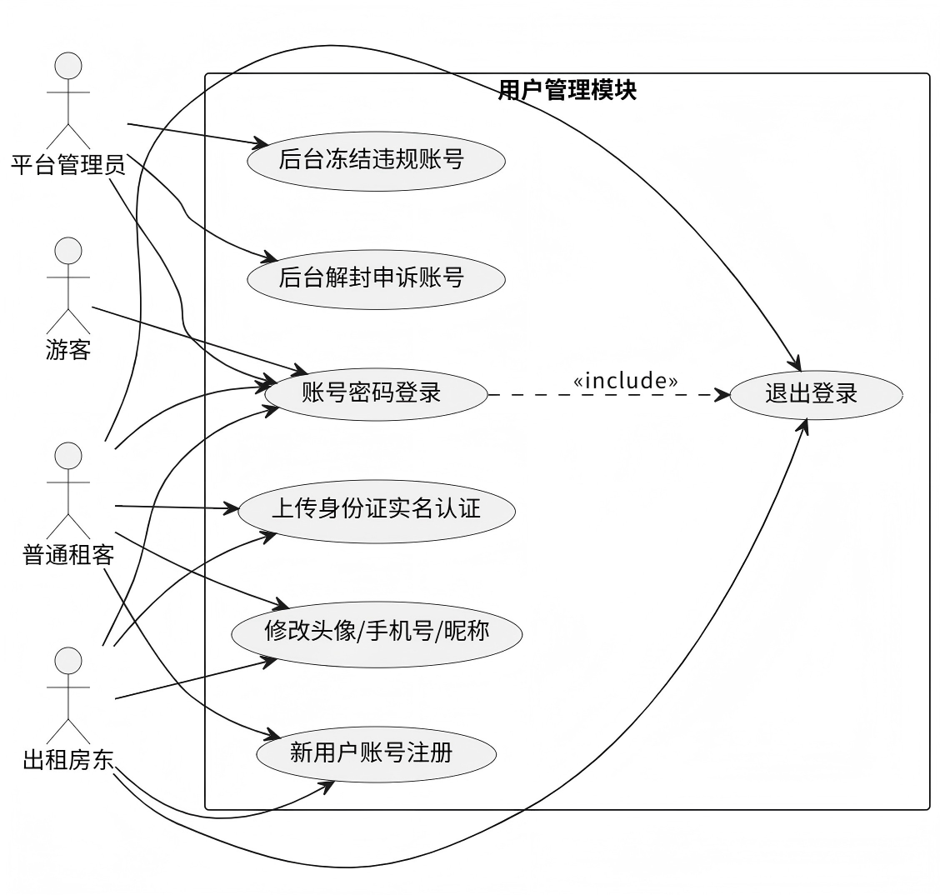

核心用例描述

用例：用户注册
项目 | 说明
范围 | 用户管理系统
级别 | 用户目标
主要参与者 | 租客 / 房东、服务端
涉众及其关注点 | 用户：注册流程简洁，信息填写量少，隐私安全；服务端：校验信息规范，保证用户名唯一，角色分配准确
前置条件 | 用户未注册账号，设备联网，可访问注册页面
主成功场景 | 1. 用户进入注册页面，选择身份（租客 / 房东）；  2. 填写用户名、密码、手机号，点击获取并输入短信验证码；  3. 系统校验用户名唯一性、密码长度≥6 位、验证码有效未过期；  4. 校验通过，系统存储用户基础信息，生成唯一用户 ID，分配对应角色权限；  5. 注册成功，跳转至登录页面
扩展异常场景 | 0-1 用户名重复：提示更换用户名；  0-2 密码长度不足：提示密码规范；  0-3 验证码错误 / 过期：支持重新获取验证码；  0-4 手机号已注册：直接跳转登录页面
成功保证 | 用户数据完整入库，分配对应角色权限，账号可正常登录使用

用例：用户登录
项目 | 说明
范围 | 用户管理系统
级别 | 用户目标
主要参与者 | 租客 / 房东 / 管理员、服务端
涉众及其关注点 | 用户：登录流程简单，账号安全；服务端：校验账号密码，区分角色跳转对应页面
前置条件 | 用户已完成注册，设备联网，可访问登录页面
主成功场景 | 1. 用户输入用户名、密码提交登录；  2. 系统校验账号密码匹配，读取用户角色与账号状态；  3. 账号正常无冻结：租客 / 房东跳转房源首页，管理员跳转后台管理页；  4. 生成登录会话令牌，保留登录状态至用户主动退出
扩展异常场景 | 0-1 用户名密码错误：提示重新输入；  0-2 账号未注册：跳转注册页面；  0-3 账号被冻结：提示联系管理员申诉
成功保证 | 账号校验通过，按角色分发对应功能界面，记录登录会话

用例：实名认证
项目 | 说明
范围 | 用户管理系统
级别 | 用户目标
主要参与者 | 租客 / 房东、管理员、服务端
前置条件 | 用户已登录，未完成实名认证
主成功场景 | 1. 用户上传身份证正反面图片，填写姓名、身份证号；  2. 提交实名申请，系统保存实名材料，标记状态为待审核；  3. 管理员后台查看实名材料，核对信息一致性；  4. 审核通过：账号标记已实名，解锁发布房源、签约、缴费全部功能；  5. 审核驳回：返回驳回理由，用户可重新上传材料提交
扩展异常场景 | 证件图片模糊、信息不一致，审核驳回；重复提交实名申请直接拦截

房源管理

功能定义
房源管理是系统核心业务模块，分为房东操作端、租客浏览端。房东可完成房源新增、信息编辑、手动上下架；租客可多条件筛选房源、AI 智能推荐房源、收藏心仪房屋、查看房源详情、租赁完成后发布评价；房源发布后默认进入待审核状态，管理员审核通过才可对外展示。
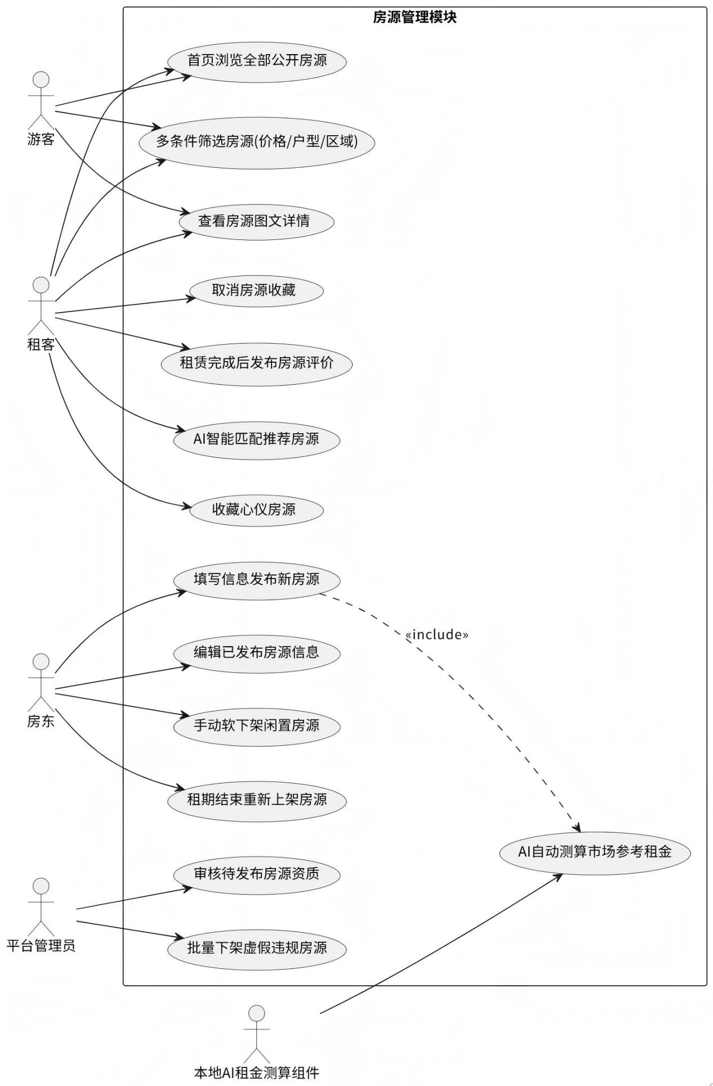

核心用例描述

用例：房东发布房源
项目 | 说明
范围 | 房源管理系统
级别 | 用户目标
主要参与者 | 房东、AI 模块、管理员、服务端
涉众及其关注点 | 房东：发布流程简单，图片上传顺畅；AI 模块：读取房屋信息生成测算数据；管理员：房源信息完整合规便于审核
前置条件 | 房东已登录并完成实名认证
主成功场景 | 1. 房东进入房源发布页面，填写房屋地址、户型、面积、月租、押金、付款方式、配套设施；  2. 上传房屋实景图、户型图，选择房屋类型（整租 / 合租）；  3. 点击提交发布，系统自动调用 AI 模块测算市场参考租金、生成房源分类标签；  4. 房源基础信息存入数据库，状态标记为待审核；  5. 管理员完成审核，审核通过房源变更为上架状态，全平台可见
扩展异常场景 | 0-1 房屋核心信息空缺，拦截提交并提示补充；  0-2 图片上传失败，提示检查网络重新上传；  0-3 AI 模块处理异常，直接保留用户填写租金，不阻断发布；  0-4 管理员审核驳回，返回修改意见，房东编辑后可重新提交审核
成功保证 | 房源数据完整持久存储，待管理员审核，自动生成 AI 房源标签与参考租金

用例：租客搜索房源
项目 | 说明
范围 | 房源管理系统
级别 | 用户目标
主要参与者 | 租客、服务端
前置条件 | 游客 / 登录用户均可访问房源搜索页面
主成功场景 | 1. 用户输入区域关键词，设置筛选条件（价格区间、户型、面积、配套、整租 / 合租）；  2. 支持地图定位，展示周边房源点位；  3. 系统执行多条件模糊查询，按距离、租金、热度排序展示房源列表；  4. 用户点击房源卡片，跳转至房源详情页面查看完整信息
扩展异常场景 | 无匹配房源：提示更换筛选条件、放宽价格范围；关键词过短，提示补充详细地址
成功保证 | 精准返回符合筛选条件的房源数据，支持查看完整房源图文详情

用例：房源收藏与租客评价
- 房源收藏：租客浏览房源时点击收藏按钮，建立用户 - 房源收藏关联；重复收藏拦截并提示，个人中心可查看全部收藏房源，支持取消收藏。
- 房源评价：仅完成租赁订单的租客可发布评价，包含星级评分（1-5 星）+ 文字描述；评价永久展示在房源详情页，未产生租赁记录的用户无评价入口。

预约沟通管理

功能定义
预约沟通模块包含看房预约、双向私信聊天两大子功能，仅实名认证用户可使用。租客可对已上架房源提交看房预约，房东可查看、同意、拒绝预约申请；租客与房东可一对一发送图文私信，消息区分已读 / 未读，离线消息缓存，登录后统一加载历史聊天记录。
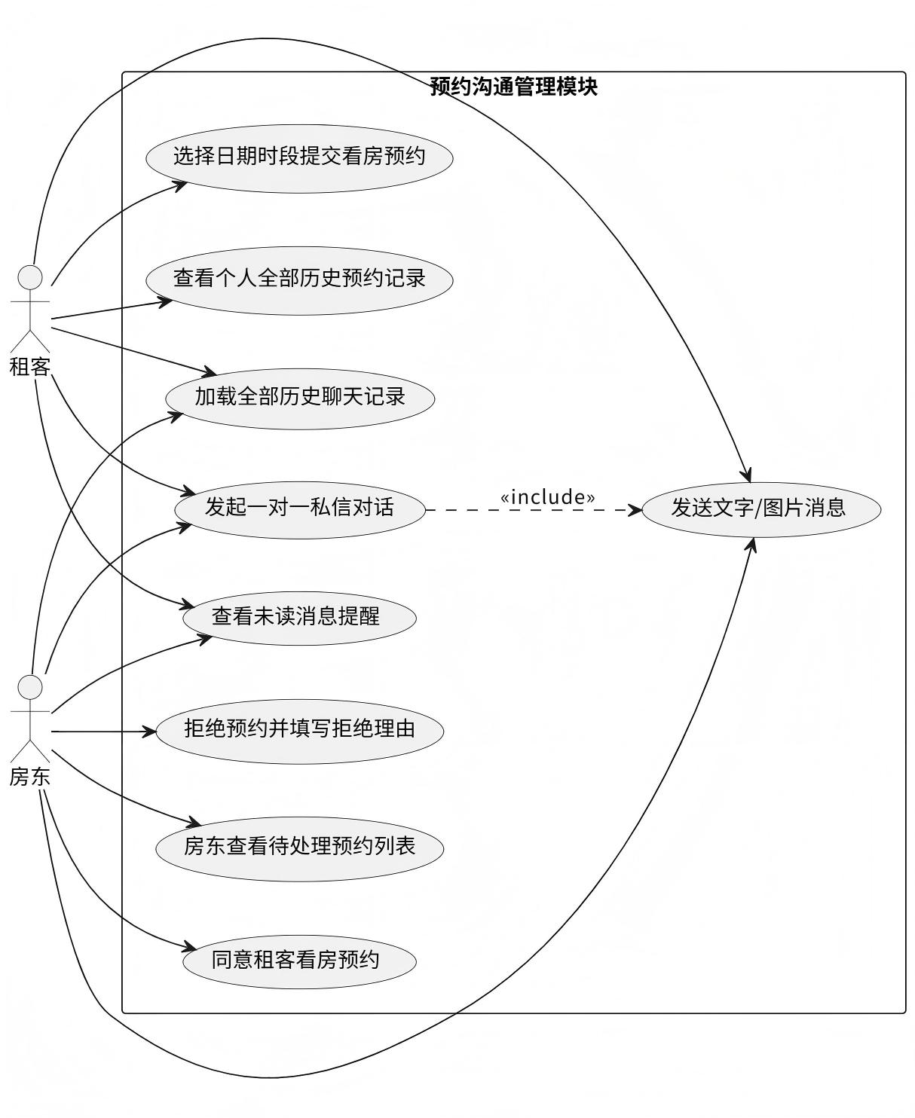

用例：提交看房预约
项目 | 说明
范围 | 预约沟通系统
级别 | 用户目标
主要参与者 | 租客、房东、服务端
前置条件 | 租客已实名登录，目标房源状态为已上架、未出租
主成功场景 | 1. 租客进入房源详情页，选择预约日期、时间段，填写看房备注；  2. 提交预约申请，系统存储预约记录，推送通知至房东消息中心；  3. 房东在预约列表查看全部待处理申请，选择同意 / 拒绝并填写备注理由；  4. 租客实时接收预约处理结果通知，在个人中心查看历史预约记录
扩展异常场景 | 同一房源同一时间段重复预约，系统拦截；房源已出租，无法提交预约
成功保证 | 预约记录完整入库，双方实时接收预约处理通知，预约状态实时更新

用例：私信聊天
项目 | 说明
范围 | 预约沟通系统
级别 | 用户目标
主要参与者 | 租客、房东、服务端
前置条件 | 双方均完成实名认证，存在房源浏览 / 预约交互记录
主成功场景 | 1. 租客在房源详情页点击私信按钮，进入与房东的聊天窗口；  2. 用户输入文字或上传图片发送消息，系统存储消息并标记未读状态；  3. 对方在线实时推送消息提醒；对方离线则缓存消息，登录后自动加载；  4. 用户点击消息自动标记为已读，聊天记录按时间由早到晚排序持久保存
扩展异常场景 | 未实名用户禁止发送私信；图片体积过大，提示压缩后重新上传
成功保证 | 消息完整存储，实时推送，已读未读状态更新准确，历史聊天记录可随时查询

租赁服务管理

功能定义
租赁服务模块为线上租赁交易闭环核心，覆盖电子合同签署、线上缴费、维修工单、租赁记录查询四大功能。租客与房东达成看房意向后可线上生成标准化租赁合同；租赁周期内按月生成租金、水电账单支持线上缴费；房屋出现故障租客可提交维修工单，房东跟进处理；全部租赁订单永久留存，支持双方随时查询。
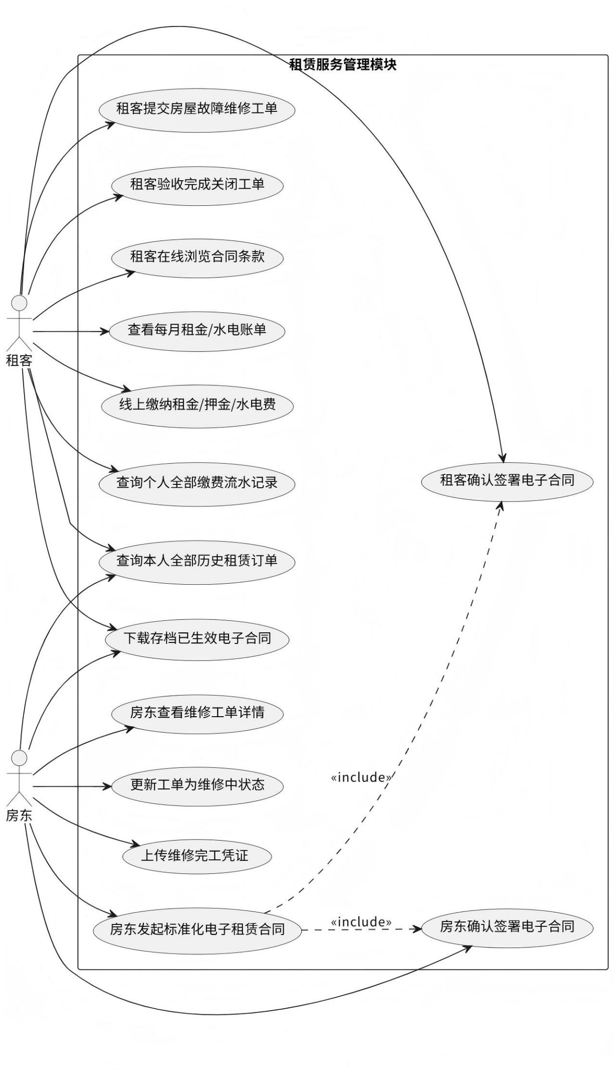

用例：电子合同签署
项目 | 说明
范围 | 租赁服务系统
级别 | 用户目标
主要参与者 | 租客、房东、服务端
前置条件 | 双方均完成实名认证，房源状态为上架未出租
主成功场景 | 1. 房东发起线上合同，系统自动填充房源信息、双方身份、租期、月租、押金、权责条款；  2. 合同推送至租客，租客完整浏览条款后点击确认签署；  3. 双方全部签署完成，系统生成加密电子合同文件存储；  4. 合同状态变更为生效，对应房源自动软下架，标记为已出租状态
扩展异常场景 | 任意一方取消签署，合同作废；租金、租期信息修改后需重新发起合同
成功保证 | 电子合同完整存档，双方可随时查看、下载，房源同步更新出租状态

用例：线上缴费
项目 | 说明
范围 | 租赁服务系统
级别 | 用户目标
前置条件 | 用户存在生效租赁合同
主成功场景 | 1. 系统按月自动生成租金账单，支持手动新增押金、水电费账单；  2. 租客进入账单页面，选择账单提交缴费操作，生成唯一缴费流水；  3. 缴费成功后账单标记已缴，房东消息中心接收收款提醒；  4. 逾期账单持续推送欠费提醒，个人中心可查看全部历史缴费记录
扩展异常场景 | 重复缴费自动拦截，生成退款记录；支付失败账单保留，支持重新发起缴费
成功保证 | 缴费流水完整记录，账单状态实时更新，双方可查询收支明细

用例：维修工单
- 租客提交工单：填写故障类型、文字描述、上传现场图片，提交后推送至房东消息中心；
- 房东处理工单：查看故障详情，指派维修人员，更新工单状态为维修中；
- 维修完成后上传维修凭证，租客确认验收，工单闭环标记已完成；租客未验收可持续跟进工单进度。

后台管理模块

功能定义
后台管理模块仅管理员账号登录访问，实现全平台管控能力，包含房源资质审核、租客 / 房东账号管控、维修工单全局监控、租赁财务数据统计、系统操作日志查询五大子功能，所有后台操作自动留存日志，用于纠纷追溯。
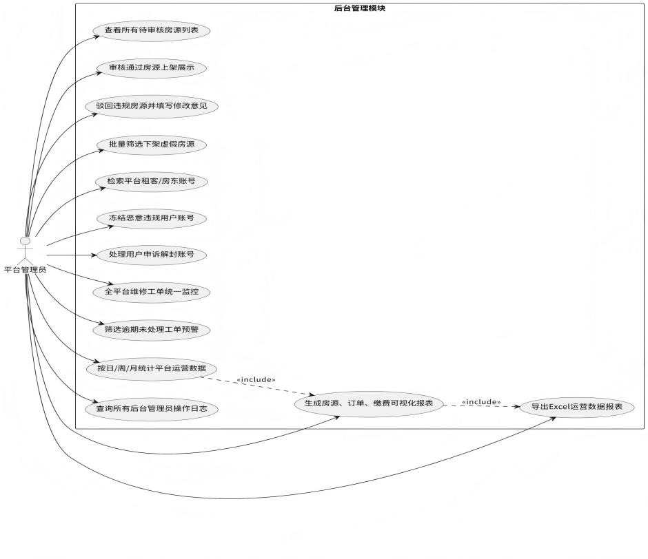
用例：房源审核
管理员登录后台查看全部待审核房源列表，核验房屋图片、地址、租金信息真实性；虚假、违规房源直接驳回并填写修改意见；合规房源一键审核通过，对外公开展示；支持按区域、发布时间批量筛选房源，批量下架违规房源。
用例：账号管控
管理员可查看全平台租客、房东账号列表，通过用户名、手机号检索目标账号；对发布虚假房源、恶意违约的账号执行冻结操作，冻结后账号禁止发布房源、私信、签约缴费；合规申诉账号可执行解封；冻结、解封操作全部写入操作日志，不可删除。
用例：平台数据统计
管理员可按日 / 周 / 月筛选统计周期，系统自动生成可视化报表：房源总量、新增上架房源、已出租房源数量、租赁订单总数、平台缴费总额、维修工单总量；报表支持导出 Excel 文件，用于项目实训数据归档。

数据需求

静态数据
系统静态数据持久存储于 MySQL5.7 数据库，共 8 张核心业务数据表，全部设置主键自增，关联字段配置外键、级联操作，业务唯一字段建立唯一索引，高频查询字段建立普通索引，保障数据完整性与查询效率。
表 8 数据库表结构清单
数据类别 | 数据表名 | 核心数据结构（字段名 / 类型 / 约束）
用户信息 | user | id (BIGINT / 主键 / 自增)、username (VARCHAR (50)/ 唯一 / 非空)、password (VARCHAR (100)/ 加密存储)、phone (VARCHAR (20))、avatar (VARCHAR (200))、role (TINYINT/0 租客 1 房东 2 管理员)、is_real (TINYINT/0 未实名 1 已实名)、create_time (DATETIME)、update_time (DATETIME)
房源信息 | house | id (BIGINT / 主键)、user_id (BIGINT / 外键关联 [user.id](user.id))、address (VARCHAR (255))、house_type (TINYINT/0 整租 1 合租)、area (DECIMAL (5,2))、rent (DECIMAL (8,2))、deposit (DECIMAL (8,2))、fitment (VARCHAR (200))、pic_url (TEXT)、status (TINYINT/0 待审核 1 上架 2 已出租 3 下架)、ai_tag (VARCHAR (255))、ai_rent (DECIMAL (8,2))、create_time (DATETIME)
看房预约 | reserve | id (BIGINT 主键)、user_id (租客 ID)、landlord_id (房东 ID)、house_id (外键关联 [house.id](house.id))、reserve_date (DATE)、time_slot (VARCHAR (50))、status (TINYINT/0 待处理 1 同意 2 拒绝)、remark (TEXT)、create_time
私信消息 | message | id (BIGINT 主键)、from_uid (BIGINT)、to_uid (BIGINT)、content (TEXT)、msg_type (TINYINT/0 文字 1 图片)、is_read (TINYINT/0 未读 1 已读)、create_time (DATETIME)
租赁合同 | contract | id (BIGINT 主键)、house_id (外键 house)、tenant_id、landlord_id、start_date、end_date、month_rent、deposit、water_fee、electric_fee、status (TINYINT/0 待签 1 生效 2 到期 3 解约)、contract_file (VARCHAR (255))、sign_time
缴费记录 | pay_record | id (BIGINT 主键)、contract_id (外键 contract)、pay_type (TINYINT/0 租金 1 押金 2 水电)、amount (DECIMAL (8,2))、pay_time (DATETIME)、status (TINYINT/0 待缴 1 已缴 2 逾期)
维修工单 | repair_ticket | id (BIGINT 主键)、contract_id (外键)、user_id、fault_desc (TEXT)、pic_url (VARCHAR (255))、handle_status (TINYINT/0 待处理 1 维修中 2 已完成)、handler (VARCHAR (100))、finish_time (DATETIME)
收藏与评价 | house_collect、house_evaluate | collect：user_id+house_id 联合唯一索引；evaluate：house_id、user_id、star (TINYINT)、content (TEXT)、create_time

动态数据
动态数据为单次请求、会话产生的临时数据，不持久存入数据库，请求结束或会话关闭后自动销毁。
表 9 动态数据清单
数据类别 | 生命周期 | 示例
AI 租金测算中间数据 | 单次房源发布请求 | 房屋面积、区域均价、AI 测算参考租金、自动生成分类标签
房源筛选临时参数 | 单次搜索请求 | 价格区间、户型、区域、配套筛选条件、排序规则
图片上传临时文件 | 单次上传会话 | 房源图片、身份证图片临时磁盘存储路径、图片压缩二进制数据
账单临时计算数据 | 缴费页面会话 | 当月租金合计、水电总额、逾期罚息临时计算结果
登录会话 Token | 用户登录会话 | 用户 ID、角色、过期时间，会话失效自动清除

数据字典

数据流定义
表 10 核心数据流定义表
数据流名称 | 来源 | 去向 | 组成字段 | 处理逻辑
用户注册请求 | 前端注册界面 | 用户管理服务 | username、password、phone、verify_code、role | 校验信息格式→验证短信验证码→生成用户记录→分配角色权限→返回注册结果
房源发布请求 | 房东发布页面 | 房源服务 + AI 模块 | user_id、房屋地址、户型、面积、租金、图片路径 | 存储房源基础信息→调用 AI 测算租金标签→房源标记待审核状态
看房预约请求 | 房源详情页 | 预约服务 | user_id、house_id、预约日期、时段、备注 | 校验房源上架状态→存储预约记录→推送消息提醒房东
私信发送请求 | 聊天界面 | 消息服务 | from_uid、to_uid、content、图片路径 | 校验双方实名状态→存储消息记录→实时推送接收方
合同创建请求 | 租赁模块 | 合同服务 | house_id、租客 ID、房东 ID、租期、月租、押金 | 自动填充标准化合同字段→生成电子文件→设置双向待签署状态
缴费提交请求 | 账单页面 | 缴费服务 | contract_id、缴费类型、金额 | 生成缴费流水记录→更新账单状态→推送收款通知至房东
维修工单提交请求 | 租后页面 | 工单服务 | contract_id、故障描述、图片路径 | 存储工单信息→推送维修提醒至房东

数据项定义
表 12 关键字段数据项说明
数据项名称 | 所属数据表 | 数据类型 | 业务含义 | 约束条件
role | user | TINYINT | 用户角色：0 - 租客，1 - 房东，2 - 管理员 | 非空，默认 0
house.status | house | TINYINT | 房源状态：0 待审核、1 上架、2 已出租、3 下架 | 非空，默认 0
reserve.status | reserve | TINYINT | 预约状态：0 待处理、1 同意、2 拒绝 | 非空，默认 0
is_read | message | TINYINT | 消息阅读状态：0 未读，1 已读 | 非空，默认 0
contract.status | contract | TINYINT | 合同状态：0 待签署、1 生效、2 到期、3 解约 | 非空，默认 0
handle_status | repair_ticket | TINYINT | 工单处理状态：0 待处理、1 维修中、2 已完成 | 非空，默认 0
house_type | house | TINYINT | 房屋类型：0 整租，1 合租 | 非空，默认 0
pay_type | pay_record | TINYINT | 缴费类型：0 租金，1 押金，2 水电费 | 非空

实体关系定义
- 用户 - 房源：一对多，单个房东可发布多套房源，一套房源仅归属一名房东；
- 用户 - 预约：一对多，一名租客可提交多条看房预约，一名房东接收多条预约；
- 用户 - 私信：多对多，通过 message 中间表存储双向聊天记录；
- 房源 - 合同：一对一，同一房源同一周期仅存在一份有效租赁合同；
- 合同 - 缴费记录：一对多，一份租赁合同对应多期租金、水电缴费流水；
- 合同 - 维修工单：一对多，一份租赁订单可产生多条维修工单；
- 用户 - 房源收藏：多对多，house_collect 联合唯一索引，防止重复收藏房源；
- 房源 - 评价：一对多，一套房源可接收多名租客评价，一条评价仅对应一套房源。

数据库描述
系统数据库采用 MySQL5.7 InnoDB 引擎，支持事务、外键级联操作；所有表统一设置 create_time、update_time 时间字段，自动记录数据新增、修改时间；用户名、房源地址、手机号等高频检索字段建立普通索引；用户 + 房源、用户 + 目标消息等业务组合建立唯一索引，杜绝重复数据。
系统整体 E-R 图包含用户、房源、看房预约、私信消息、租赁合同、缴费记录、维修工单、收藏评价八大实体，完整展示实体间一对多、多对多关联关系，覆盖全部租赁业务数据流转逻辑。

性能需求

数据精度
- 用户信息类：用户名、手机号完整存储无字符丢失，密码 BCrypt 加密存储，无加密精度丢失；身份证、姓名等实名信息完整留存。
- 房源数据类：房屋面积、租金、押金保留两位小数，无四舍五入误差；AI 租金测算与区域市场均价误差≤10%；房源描述、图片 URL 完整存储无截断、乱码。
- 交易数据类：租金、押金、水电缴费金额计算精准，流水记录无计数错误；缴费状态、合同状态实时同步，无状态错乱。
- 工单、评价文本类：故障描述、房源评价文字完整存储，支持中英文、数字、常规符号，图片路径精准可访问。

时间特性
系统各业务场景响应时间约束如下表，通过索引优化、异步处理、缓存机制满足性能要求。
表 13 系统时间特性表
业务交互场景 | 最大响应时间 | 优化实现策略
用户注册 / 账号登录 | ≤1 秒 | 用户名字段建立唯一索引，简化账号校验逻辑
多条件房源搜索 | ≤1.5 秒 | 房源地址、租金字段建立索引，分页查询减少数据加载量
房源发布（含 AI 租金测算） | ≤2 秒 | AI 测算异步执行，不阻塞前端提交流程
私信消息发送与推送 | ≤500 毫秒 | WebSocket 实时推送，在线消息内存临时缓存
账单、维修工单列表查询 | ≤1 秒 | 按合同 ID 分区查询，减少全表扫描
单张房源图片（≤5M）上传 | ≤3 秒 | 前端图片压缩、分片上传，降低传输体积
后台批量数据统计导出 | ≤3 秒 | 统计数据预计算，定时缓存运营报表

灵活性
- 角色权限扩展：user 表 role 字段预留扩展空间，可新增中介、物业管理员角色，后台仅需配置对应权限，无需重构用户模块代码；
- 房源类型扩展：house_type 字段可新增短租、公寓、民宿分类，仅需修改前端筛选条件与 AI 标签库，房源核心表结构无需改动；
- 缴费类型扩展：pay_type 可新增物业费、保洁费等缴费类目，不改动合同、缴费基础逻辑；
- 终端界面适配：前端采用响应式页面开发，自动适配手机、平板、电脑浏览器，无需单独开发客户端；
- 工单类型扩展：维修工单故障分类可自由新增，仅修改前端下拉选项，数据库表结构无需调整。

运行需求

用户界面
系统界面分为三大独立页面体系：租客移动端页面、房东移动端页面、管理员后台页面，整体风格简约清爽，主色调浅蓝，适配手机竖屏优先，操作步骤简化。
表 14 核心界面功能表
界面名称 | 输入数据 | 输出数据
登录注册界面 | 注册：身份、用户名、密码、手机号、验证码；登录：用户名、密码 | 注册成功跳转登录页；登录按角色跳转对应首页；账号异常弹窗提示
房源首页 | 搜索关键词、价格 / 户型 / 区域筛选条件 | 房源列表卡片、AI 智能推荐房源、地图点位、筛选结果提示
房源发布界面 | 房屋地址、户型、面积、租金、配套、实景图片、房屋类型 | 提交成功待审核弹窗，跳转个人房源管理列表
预约 & 私信界面 | 预约日期时段、文字消息、图片文件 | 预约提交成功提示；消息实时展示、已读未读标记、历史聊天记录
合同缴费界面 | 签署确认、缴费账单选择 | 电子合同文件、缴费流水记录、租金账单明细、逾期提醒
维修工单界面 | 故障类型、文字描述、现场图片 | 工单提交成功，展示工单处理进度、维修完成凭证
管理员后台界面 | 房源审核操作、账号冻结 / 解封、统计筛选周期 | 房源审核状态变更、账号权限更新、运营数据可视化报表
界面设计规范
- 交互规范：核心业务操作步骤不超过 3 步，所有按钮点击提供视觉反馈；操作成功 / 失败统一弹窗提示，异常信息清晰易懂。
- 屏幕适配：支持 4.7 英寸 - 7 英寸手机竖屏展示，字体支持缩放，界面元素自动适配屏幕宽度。
- 无障碍规范：图片附带文字说明，文字字号可调，无过小操作按钮。

软件接口
本系统接口统一遵循 RESTful 规范，数据传输格式为 JSON，分为内部模块接口、第三方依赖接口两类。

内部模块接口
- 用户服务接口：提供登录状态校验、用户角色、实名状态查询，供房源、预约、租赁模块调用；
- 房源 - AI 交互接口：房源模块调用本地 AI 服务，获取测算租金、房源分类标签；
- WebSocket 实时消息接口：实现私信、预约、缴费、工单通知实时推送；
- 后台管控接口：读取全平台房源、用户、工单、订单数据，用于审核、数据统计。

第三方接口
- 短信验证码接口：实现注册、登录短信验证；
- 地图基础 API：提供房源定位、周边房源点位展示；
- 本地轻量化 AI 模型接口：本地部署运行，无外部网络付费调用。

硬件接口

服务端最低硬件配置
CPU：x86 架构，主频≥2.0GHz，双核及以上；
内存：≥4GB DDR4；
存储：≥40GB 固态硬盘，用于数据库、图片、合同文件存储；
网络：支持 Wi-Fi / 以太网，保障多用户并发访问。

用户终端硬件要求
移动端：Android9.0 及以上、iOS13.0 及以上、HarmonyOS2.0 及以上；可用存储≥1GB；支持 4G/5G、Wi-Fi 网络；
电脑端：Windows、Mac 主流系统，Chrome、Edge、Firefox 常规浏览器均可正常访问。

其他需求

验收标准
系统分五大模块制定验收标准，逐项验证功能完整性、准确性，全部模块达标视为需求验收通过。
表 15 系统验收标准表
功能模块 | 输入操作 | 预期输出结果
用户管理 | 账号注册、登录、实名认证 | 账号正常创建存储；登录按角色跳转对应页面；实名认证通过解锁全部业务；冻结账号限制发布、签约、私信功能
房源管理 | 房东发布房源、租客筛选搜索、收藏、评价 | 房源信息完整入库，管理员可审核上架；多条件精准匹配房源；收藏列表持久保存；仅租赁完成用户可发布房源评价
预约沟通管理 | 提交看房预约、发送图文私信 | 预约推送房东，支持同意 / 拒绝操作；私信实时收发，聊天记录完整存储，已读未读状态更新准确
租赁服务管理 | 线上签署电子合同、租金水电缴费、提交维修工单 | 合同加密存档，房源同步标记出租；缴费流水完整可查；工单可正常提交、跟进维修进度、完成验收闭环
后台管理模块 | 房源审核、账号冻结、数据统计筛选 | 违规房源可下架驳回；异常账号可冻结解封；按时段生成准确运营报表，支持导出 Excel；所有后台操作留存日志可查询

质量属性
为保障系统实训运行稳定、业务完整，系统质量属性分为可用性、可靠性、安全性、可维护性、兼容性五大维度。
表 16 系统质量属性表
质量属性 | 详细要求
可用性 | 1. 页面操作逻辑简单，零基础用户可快速上手；  2. 系统提供清晰错误提示，区分网络异常、参数缺失、权限不足等场景；  3. 核心功能入口固定，无需多层跳转即可访问。
可靠性 | 1. 图片上传、表单提交支持异常重试，网络中断恢复后可重新操作；  2. 数据库每日自动增量备份，防止实训数据丢失；  3. 单一模块异常不影响其他模块正常使用，系统不会整体崩溃。
安全性 | 1. 用户手机号、身份证等敏感信息加密存储，后台仅管理员可见；  2. 拦截 SQL 注入、XSS 跨站脚本等常见网络攻击；  3. 房源、合同、工单数据软删除，不直接物理删除，便于纠纷追溯；  4. 所有后台管理操作留存不可删除日志，防止恶意篡改平台数据。
可维护性 | 1. 系统采用分层解耦架构，各模块独立开发，修改单一功能不影响其他业务；  2. 代码添加规范注释，数据表、接口统一命名，便于小组迭代修改；  3. 业务功能配置化，新增房源分类、工单类型无需修改底层数据库代码。
兼容性 | 1. 前端响应式页面，适配手机、平板、电脑各类终端屏幕；  2. 兼容主流移动端、PC 端浏览器；  3. 接口标准化，预留扩展接口，后期可新增短租、合租、物业缴费等功能。

